Teknik A - tekstil
Projekt: Sweatshirt til NEXT Vestskoven
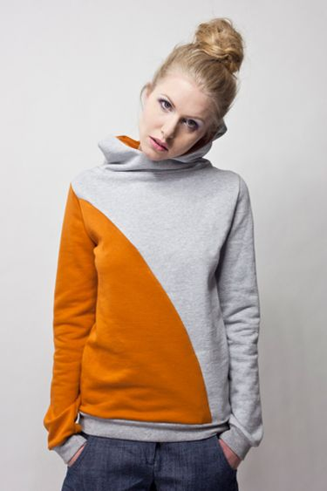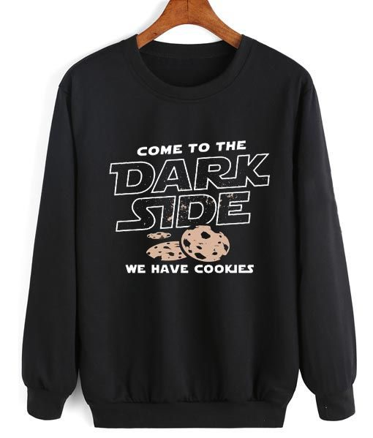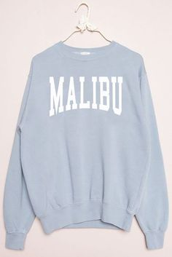

I skal i denne opgave arbejde med strækstoffer, strækstoffer som jersey, isoli og rib. Fællesnævneren for strækstoffer er at de er strikkede, det gør stofferne fleksible og strækbare.
Strækstoffer bliver oftest brugt til af fremstille sportstøj, fritidstøj, undertøj m.m. Men i dag har sportstøj sneget sig ind på catwalken. Flere og flere brands har både sweatshirts, joggingbukser, sneakers og andet sportstøj med i deres kollektioner. Både i dets oprindelige funktion men også som nyfortolkninger af klassisk sportstøj.
I denne opgave skal i fremstille en sweatshirt som eleverne på VGA skal have. I skal overveje hvordan tekst og logo skal se ud og hvor det skal placeres. Derudover skal man på trøjen kunne se en del af logoet i designet. Dvs. hvis man ikke måtte skrive VGA hvordan kan man lave et design der viser hvor blusen hører til.
I skal definere hvem jeres målgruppe er. Lav evt. 1-3 personaer, som viser hvilken type elever der er på skolen.
Det er vigtigt at I i denne opgave får lagt vægt på at indsamle empiri, dvs. i skal ud og lave nogle undersøgelser. Disse undersøgelser kan bl.a. være spørgeskema til skolens elever, skolens ledelse, marketingafdelingen osv. Alle disse undersøgelser skal være med til at give jer nogle krav som i kan arbejde ud fra. I skal udarbejde minimum to empiriske undersøgelser.
I skal i dette projekt blandt andet arbejde med valg af materialer i forhold til nogle bestemte formål, som fx målgruppe og funktion. I skal arbejde med arbejdstegning i Adobe Illustrator og foretage mønsterudvikling. Derudover skal i opsy minimum en af jeres modeller.
Som afslutning på projektet skal i skrive en rapport om jeres arbejde, hvori i bl.a. grundigt forklarer, hvad i har lavet, hvordan i har lavet det, og hvilke overvejelser der ligger til grund for de trufne valg. Derudover skal i udarbejde en præsentationsmappe som dokumenterer jeres arbejde og kan fremvises til dine mulige kunder og fremlægge jeres projekt.
Begrænsninger: Vi kan ikke lave print (vi har strygestof som man kan klippe figurer ud af samt transferpapir) og tekstilmaling og i må ikke bruge lynlåse.
EKSTRA: Hvis man har tid og overskud kan man designe en mulepose til eleverne på VGA også. Dette skal ikke være hovedfokus, men man kan tage sit trøjedesign og overføre til en mulepose.
Faglige mål:
- foretage idéudvikling
- gøre rede for og udarbejde en produktudviklingsplan
- udarbejde kravspecifikationer
- fremstille prototype.
- anvende og foretage hensigtsmæssigt valg af måleinstrumenter
- fremstille en marker
- opstille en produktionsplanlægning i form af produktkort
- anvende og vurdere modetegninger
- anvende og formidle skitser og modeller ved hjælp af frihåndstegning, CAD eller tilsvarende programmer
- foreslå værktøjer og maskiner inden for tekstilområdet til en given anvendelse.
- udarbejde tekniske tegninger manuelt og ved hjælp af CAD

Aflevering:
- RAPPORT
  - Se bilag 1 for indhold
- PRÆSENTATIONSMAPPE
  - Se bilag 2 for indhold
Arbejdsform:
I kan arbejde i grupper 2-4 personer i dette projekt. Elevtiden er 15 timer pr. Elev.

Kalender for projekt: (der kan forekomme ændringer, da vi ikke kender skemaet efter nytår)

Uge | Dato | Aktivitet
49 | onsdag d. 4/12  6 lektioner | Opstart nyt projekt - find grupper og start projektbeskrivelse  Lav tidsplan for hele projektet (i har mange ting der skal nås)
50 | mandag d. 9/12  4 lektioner | Arbejd med projektbeskrivelse og aflever senest mandag aften på lectio
50 | Torsdag d. 14/12  6 lektioner
51 | Mandag d. 16/12  4 lektioner
52 | Juleferie
2 | Mandag 6/1  4 lek
 | Torsdag 9/1  6 lek | SOP eksamen??? Vi kender ikke dagene
3 | Mandag 13/1  4 lek | SOP eksamen??? Vi kender ikke dagene  Orienteringsaften- jeg skal bruge jer alle eller nogle af jer og så holder vi fri på et andet tidspunkt
3 | Torsdag 16/1  6 lek
4 | Mandag 20/1  4 lek
4 | Torsdag 23/1  6 lek | Terminsprøver?
5 | Mandag 27/1  4 lek
5 | Onsdag 29/1 | Teknik studietur
5 | Torsdag 30/1 | Teknik studietur
5 | Fredag 31/1 | Teknik studietur
6 | Mandag 3/2  4 lek
Torsdag 6/2
6 lek
7 | Mandag 10/2  4 lek
Torsdag 13/2
6 lek
8 | Vinterferie
9 | Mandag 24/2  4 lek
9 | Torsdag 27/2  6 lek | Aflevering af:  Rapport  Præsentationsmappe  Produkt  Kl. 22
10 | Mandag 3/3  4 lek | Forberedelse fremlæggelse med præsentationsmateriale osv
10 | Torsdag 6/3  6 lek | Fremlæggelse af projekt
BILAG 1 – Rapport
Jeres rapport skal som minimum indeholde følgende punkter:
FORSIDE
INDLEDNING
PROJEKTBESKRIVELSE
- Problembeskrivelse/problemdokumentation. Hvis i ikke arbejder med et specifikt problem så skriver man noget om hvad opgaven går ud på og hvad man fx vil undersøge. Husk kilder
- Problemformulering – Et eksempel på en problemformulering, når man ikke arbejder ud fra et specifikt problem kunne være: ”Hvordan kan man udvikle en kollektion af festtøj, som er billigt, men samtidig giver målgruppen mulighed for at føle sig som noget særligt?” eller ”Mange unge bor på lidt plads, hvordan kan man lave noget opbevaring som giver dem bedre udnyttelse af den plads de har?”
- Tidsplan – Hvem gør hvad og hvornår? Skriv den med p/u. P= planlagt U= hvornår i reelt udførte opgaven
- Samarbejdsaftale -valgfrit
- Inddragelse af viden fra andre fag
  - Hvilke andre fag vil i bruge og hvordan vil i bruge dem? Fx kunne teori fra komm/it bruges til design og fremstilling af en salgsplakat. Eller noget fra teknologi omkring miljøvurdering. (det er vigtigt i husker at gøre det i skriver i vil gøre, dvs. Skriver i fx at man kan anvende LCA fra teknologi så er det vigtigt man laver en LCA)
RESEARCH
- Målgruppeanalyse (brug fx en af målgruppeanalysemodellerne, Gallup, Minerva osv. Lav evt. kollage der viser jeres målgruppe.) persona
- Kvalitative/kvantitative undersøgelser – jeres empiri og dataindsamling – husk i skal lave minimum to undersøgelser

PRODUKTUDVIKLING
- Krav til kollektionen både for forbrugeren/målgruppen og dine egne krav som designer -og hvis der er andre krav, det kan være krav til maskiner eller andet i produktionen)
  - Beskrivelse af krav, hvorfor er netop disse valgt?
- Tegn skitser -rigtig mange!!! Tegn med stiftblyant eller sort kuglepen. Lad være med at farvelægge dem. Skitserne tegnes ud fra hvad man har fundet ud af i research.
- Udvælgelse af skitser – i skal argumentere for hvorfor i netop har udvalgt denne skitse at arbejde videre med
- Farvevalg og farvekort– uddyb jeres valg af farver
- Skitser til logo – overvejelser om tekst og placering
- Materialevalg
  - beskrivelse af valgt materiale - husk argumentation
  - materialeegenskaber

FREMSTILLING (husk at skrive tekst til alle afsnittene)
  - Arbejdstegning fra Illustrator på minimum en af delene fra jeres kollektion, set forfra og bagfra
  - Tegning fra illustrator med farver og farvekombinationer
  - Mønsterkonstruktion + udvikling.
  - Opsyning af prototype i stautstof – kommenter på om der er lavet nogle ændringer. Hvis der laves ændringer vises dette på en ny mønsterkonstruktion
  - Marker (oversigt over hvordan mønsterdelene skal lægges på stof)
  - Modelkort til et eller flere af dine dele i kollektionen husk vaskeanvisning (5 symboler)
  - Syvejledning (i hvilken rækkefølge skal produktet sys, gerne med billeder eller tegninger)
  - Omkostninger (hvad har i brugt af penge og hvad forestiller i jer at det skal koste? Husk refleksioner omkring løn, produktionssted, produktionsform osv.)
  - Test af produkt
  - Forbedringsforslag til produkt – det kan være der er kommet noget frem efter man har testet det hos målgruppen. Det kan også være man har været ude og vise målgruppen det og de har haft nogle kommentarer.

KONKLUSION
REFLEKSION
- Forbedringsforslag til produkt
- Reflekter over tidsplan
- Egen arbejdsindsats
- Hvad var svært i rapporten? Og hvorfor? Hvad skal gøres anderledes næste gang??

LITTERATURLISTE

BILAG 2 – Præsentationsmappe
Forestil dig at du skal præsentere din kollektion for ledelsen i NEXT og til dette har du brug for at fremstille en mappe, som præsenterer din løsning og dine overvejelser om fx materiale og farve. Mappen kan fremstilles på computer eller i hånden.
Der bliver i bedømmelsen lagt vægt på, at mappens udseende er af høj standard. Derudover skal mappen indeholde et gennemgående tema, som fx passer til jeres valgte trend.

